Міністерство освіти і науки України

Львівський національний університет імені Івана Франка

Факультет електроніки та комп’ютерних технологій

Кафедра радіоелектроніки і комп’ютерних систем

Звіт

про виконання лабораторних робот №2

“Редактор vi. Командна оболонка shell, стандартні потоки вводу/виводу, фільтри і конвеєри”

Виконав:  
 студент групи ФEІ-23

Бац Б.М.

Перевірив:

ас. Сінькевич О.О.

Львів – 2019

Варіант №**2**

**Частина 1**

* **Мета:**

Оволодіння практичними навичками роботи з редактором vi. Оволодіння практичними навичками перенаправлення стандартних потоків, роботи з фільтрами і організації конвеєрів

* **Завдання для самостійної підготовки:**

1. Вивчити: завантаження редактора і вихід з нього; завантаження і збереження файлів; редагування тексту; виконання команд UNIX.

2. Відповідно до завдання підготувати послідовність команд для його виконання

* **Короткі характеристики системи**

1. Клас комп’ютера: портативний комп’ютер(ноутбук)

2. Версія ОС: Linux Ubuntu-18.04.3-desktop-amd64

3. Процесор: Intel® Core™ i7-5500U CPU @ 2.40GHz

4.Установлена оперативна пам’ять(ОЗП): 8,00 ГБ

5. Перо та дотик: ввід за допомогою пера та сенсорний ввід недоступні на цьому дисплеї

6. Тип системи: 64-розрядна ОС на базі процесора х64

Місце виконання роботи: хата

Дата: 01.10.2019

**Завдання і результати роботи**

1. Створіть новий текстовий файл text за допомогою редактора vi. Наберіть три абзаци тексту. Текст повинен містити Ваше прізвище (наприклад, у вигляді підпису). Запишіть файли під іменами text і text1, вийдіть із редактора

C:\Users\1\Desktop\Без імені3.png

C:\Users\1\Desktop\Без імені.png

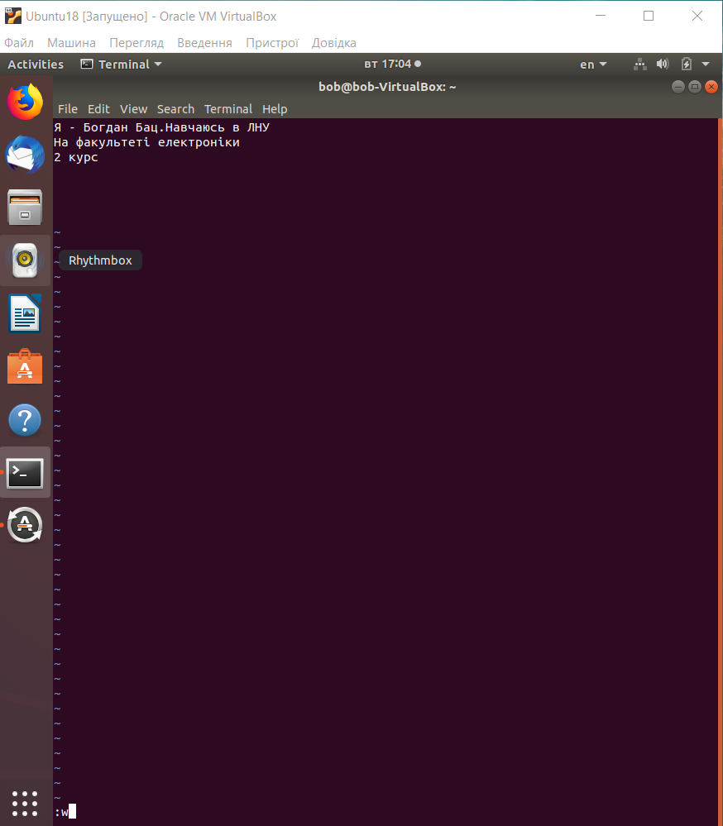

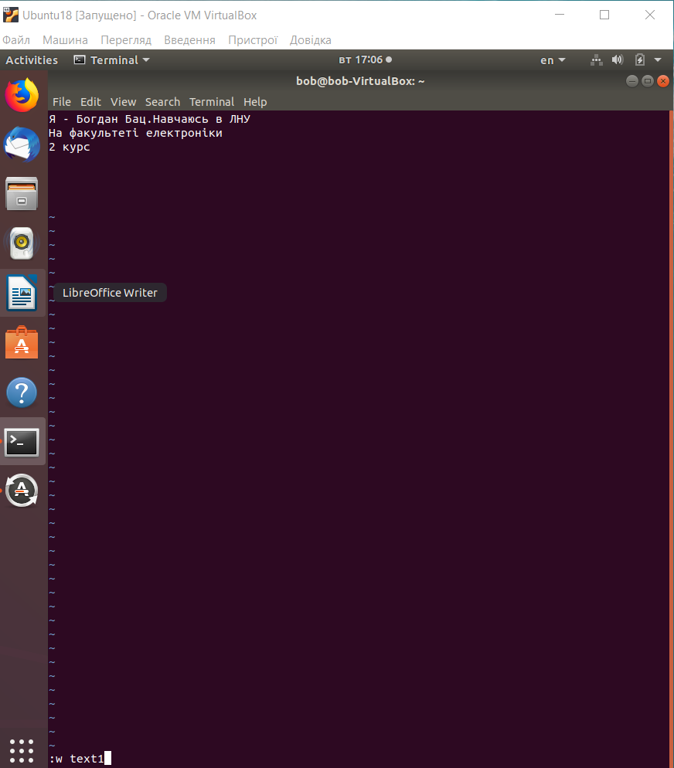

1. Установіть на файл text1 права доступу так, щоб Ви могли тільки читати цей файл, але не модифікувати його. Увійдіть в редактор vi

C:\Users\1\Desktop\Без імені4.png

1. Завантажте файл text у редактор, скопіюйте перші 2 рядка тексту в буфер і вставте їх у кінець тексту. Запишіть файл під тим же ім'ям

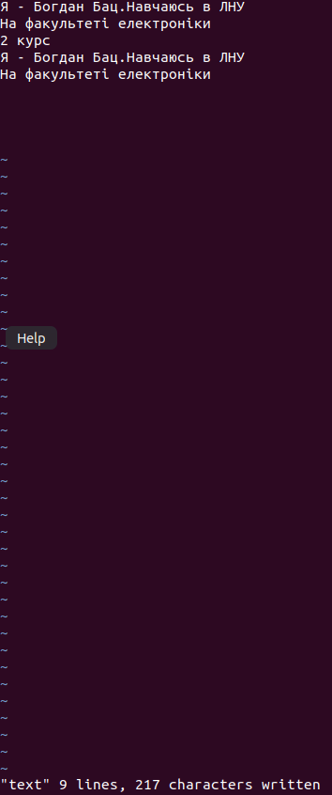

1. Не виходячи з редактора, завантажте файл text1 і, попередньо використавши команду :e і змінивши права доступу на файл, запишіть файл, не виходячи з редактора. Користуючись пойменованими буферами, перенесіть 3 рядки тексту з першого файлу в другий. Збережіть зміни.

C:\Users\1\Desktop\Без імені13.png

C:\Users\1\Desktop\Без імені14.png

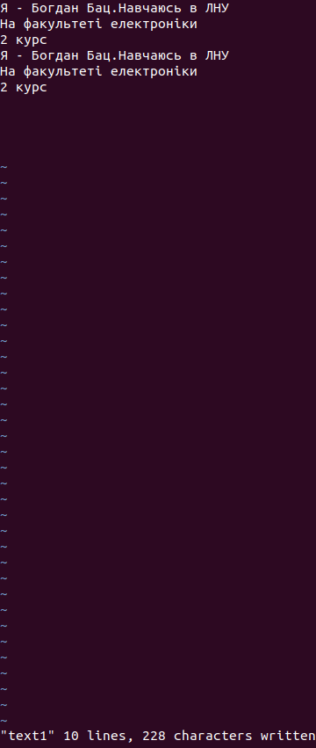

1. Відкрийте у редакторі файл text і в кінець його додайте уміст файлу text1. Запишіть отриманий файл як text2. Hе виходячи з редактора, видаліть файли text і text1.

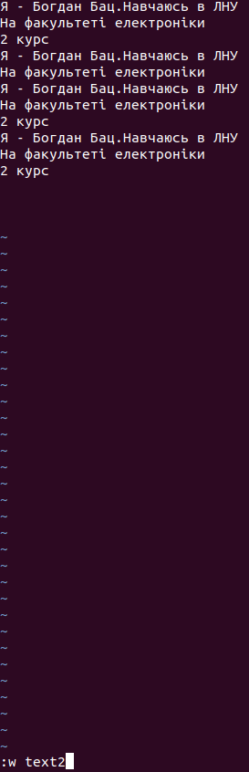

1. Hе виходячи з редактора, видаліть файли text і text1.

C:\Users\1\Desktop\Без імені10.png

C:\Users\1\Desktop\Без імені11.png

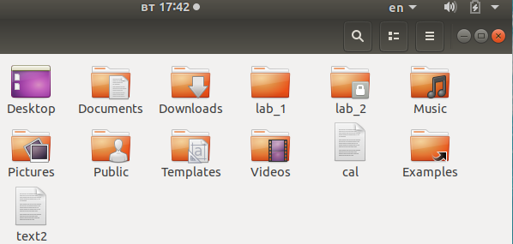

**Частина 2**

* **Мета:**

Оволодіння практичними навичками перенаправлення стандартних потоків, роботи з фільтрами і організації конвеєрів

**Завдання для самостійної підготовки:**

1. Вивчити: командні оболонки, їх запуск, конфігураційні файли; стандартні потоки і їх перенаправлення; організацію конвеєрів; організацію фільтрів і команди, використовувані як фільтри.

2. Ознайомитись з такими командами UNIX: tee, find, cut, date, grep, sort Звернути увагу на метасимволи *, ?, /, […], $ і на правила інтерпретації їх при використанні одинарних та подвійних лапок '…' та "…". Розібратись з використанням в командах операторів перенаправлення потоків і організації конвеєрів ">", "<", "|" і використанням псевдопристрою /dev/null

3. Відповідно до завдання підготувати послідовність команд для його виконання.

* **Короткі характеристики системи**

1. Клас комп’ютера: портативний комп’ютер(ноутбук)

2. Версія ОС: Linux Ubuntu-18.04.3-desktop-amd64

3. Процесор: Intel® Core™ i7-5500U CPU @ 2.40GHz

4.Установлена оперативна пам’ять(ОЗП): 8,00 ГБ

5. Перо та дотик: ввід за допомогою пера та сенсорний ввід недоступні на цьому дисплеї

6. Тип системи: 64-розрядна ОС на базі процесора х64

**Завдання і результати роботи**

1. Перейдіть у каталог /bin. Перегляньте список усіх файлів, що починаються із символу, який визначено в таблиці індивідуальних завдань. Перегляньте список файлів, імена яких складаються з визначеної у таблиці індивідуальних завдань кількості символів.

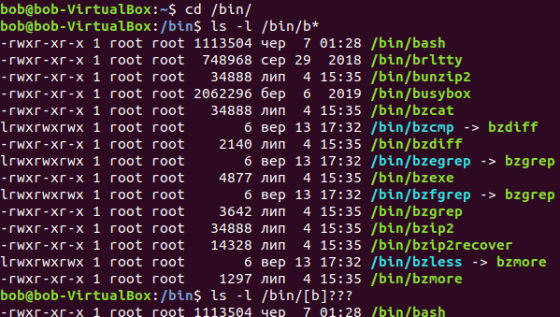

1. Перегляньте список файлів, імена яких починаються із символів, які визначено в таблиці індивідуальних завдань. Зробіть це декількома способами.

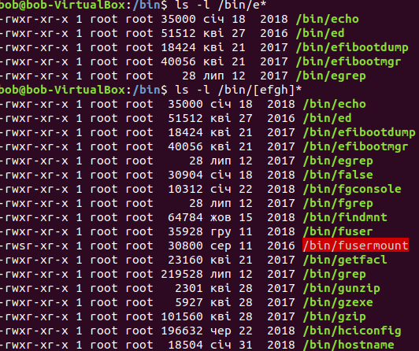

1. Створіть в Вашому домашньому каталозі підкаталог lab_4 і перейдіть в нього. За допомогою команди cat створіть файл my_text і запишіть у нього кілька рядків. Потім за допомогою команди cat допишіть у нього ще кілька рядків. Підрахуйте кількість файлів у каталозі, визначеному з таблиці індивідуальних завдань, використовуючи і не використовуючи конвеєри. Порівняйте результат.

**C:\Users\1\Desktop\Без імені3.png**

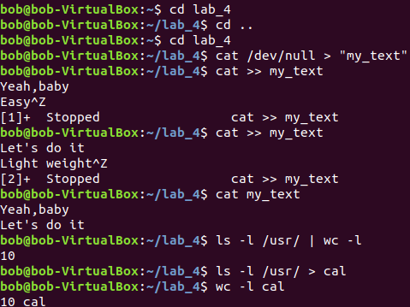

1. Підрахуйте кількість файлів у каталозі, визначеному з таблиці індивідуальних завдань, при цьому зберігши список файлів у файлі filelist, використовуючи команду tee.

C:\Users\1\Desktop\Без імені13.png

1. Починаючи з Вашого домашнього каталогу, виведіть на екран у повному форматі назви усіх файлів і каталогів, що починаються на ‘m’. При цьому перед виводом кожної назви на екран повинен виводитися запит на його підтвердження.

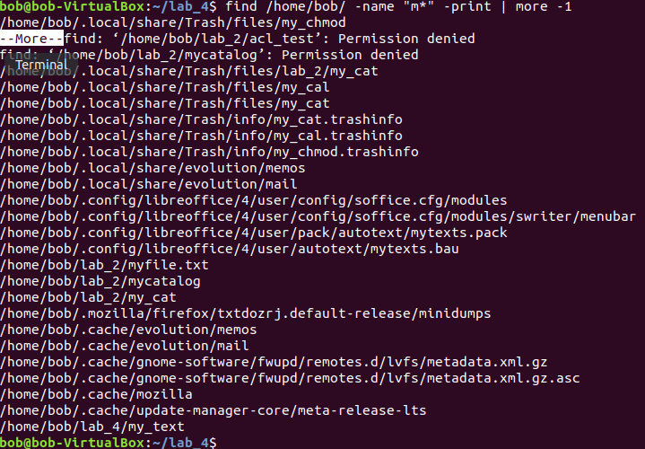

1. Починаючи з кореневого каталогу, виведіть на екран імена всіх каталогів, що останній раз змінювалися більш 15 днів назад.

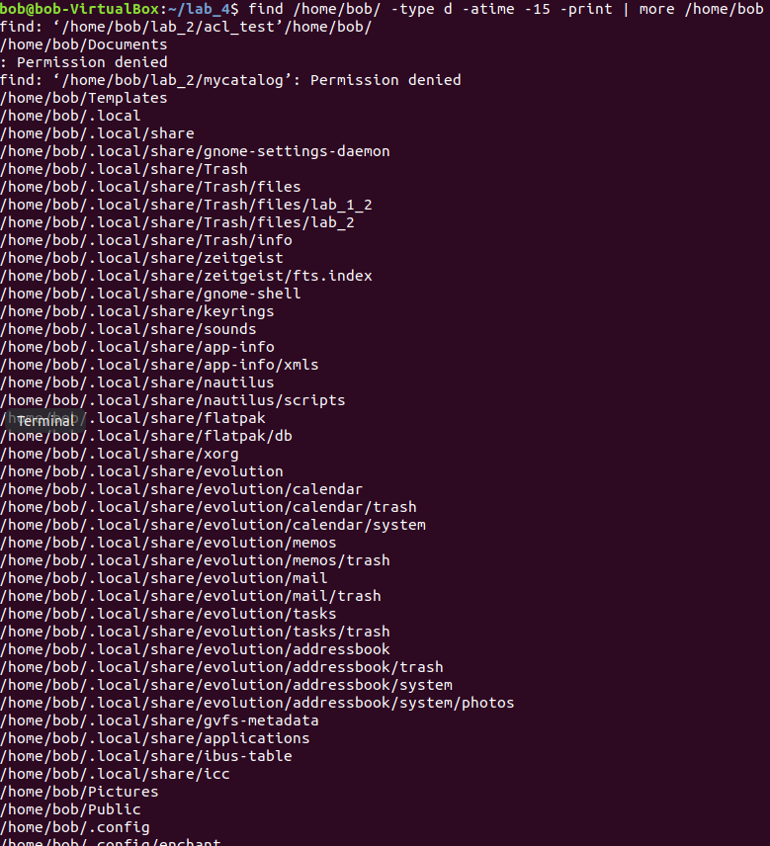

1. Виведіть на екран тільки час, що повертається командою date. Виведіть на екран список усіх користувачів системи, тобто перші поля кожного рядка файлу /etc/passwd (роздільник полів — символ ‘:’).

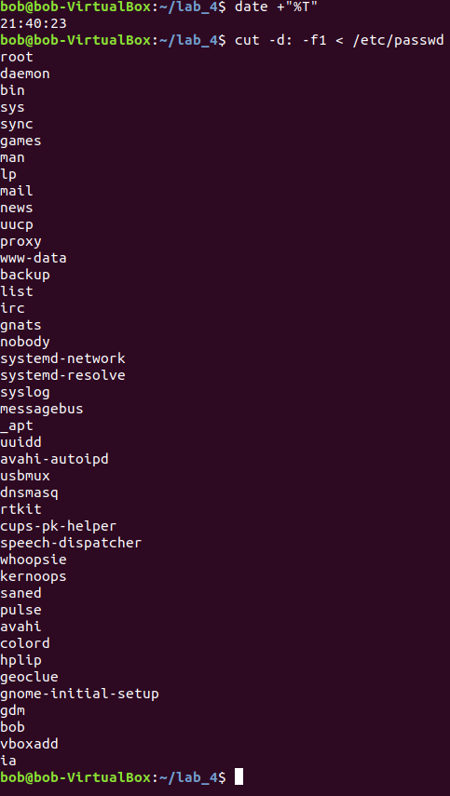

1. Виведіть на екран імена усіх файлів у каталозі /bin, що містять слова Software чи software. Потік помилок при цьому не повинний виводитися на екран.

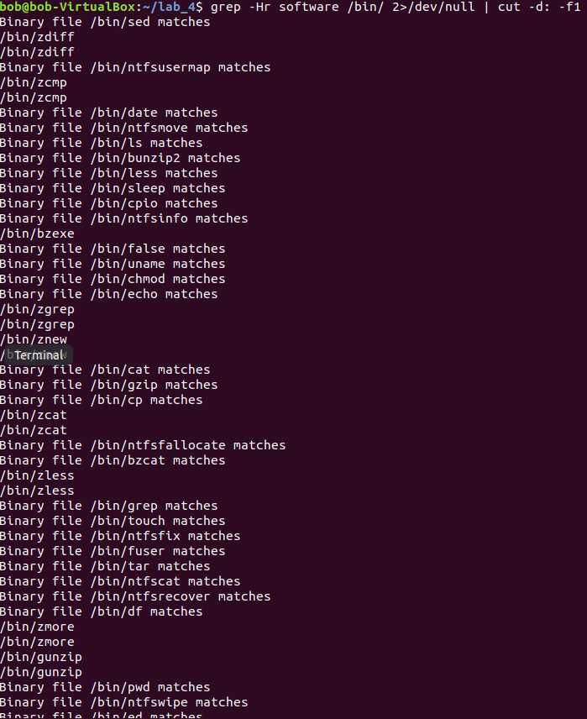

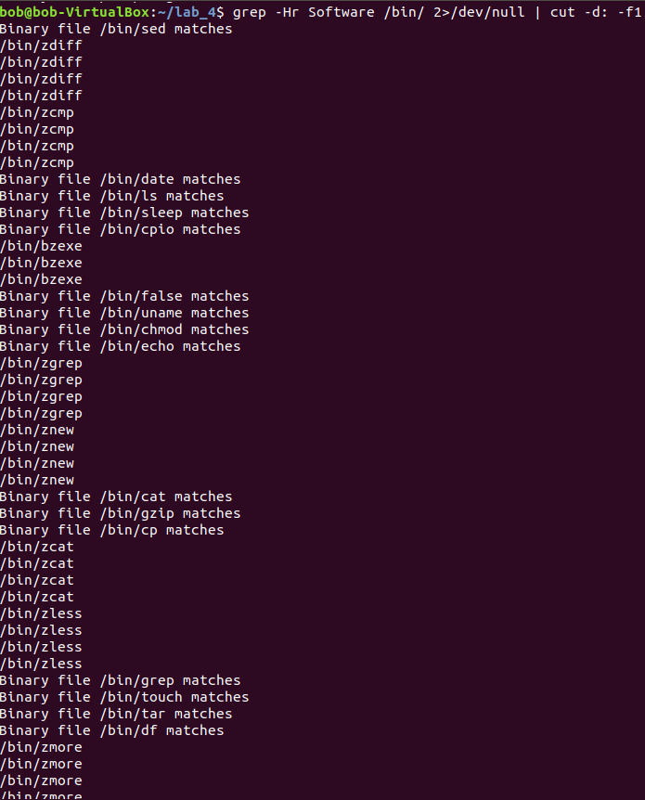

1. Відсортуйте конфігураційний файл Вашого shell (.profile, .cshrc) відповідно до кодової таблиці ASCII так, щоб при цьому ігнорувалися пробіли на початку рядків.

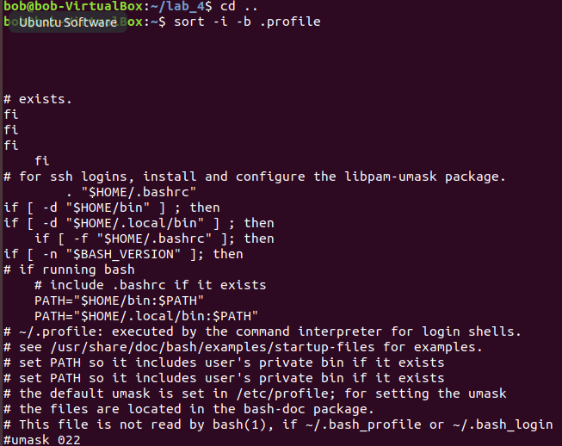

**Висновок**

На цій лабораторній роботі оволодів практичними навичками роботи з редактором vi, здобув практичні навички перенаправлення стандартних потоків, роботи з фільтрами і організації конвеєрів